ประวัติ ครู อาจารย์ ครูฝึก
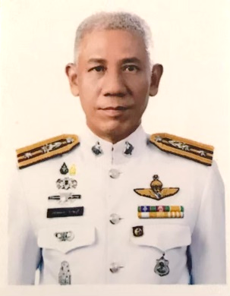

ยศ พ.ต.ท. ชื่อ ปรัตถกร สกุล ราชบุรี อายุ ปี
ตำแหน่ง ผบ.ร้อย สังกัด กก.5 บก.กฝ.บช.ตชด. .
สถานที่ทำงาน 231 หมู่ 11 ถนน - ตำบล อินทขิล .
อำเภอ แม่แตง จังหวัด เชียงใหม่ รหัสไปรษณีย์ 50150 .
หมายเลขโทรศัพท์ - E-mail - .
วุฒิการศึกษา
ปีที่สำเร็จการศึกษา | ระดับ | สาขา | สถาบัน
พ.ศ.2552 | ป.ตรี | นิติศาสตร์ | ม.รามคำแหง

การฝึกอบรม
ปีที่สำเร็จการศึกษา | หลักสูตร | สถานที่ฝึกอบรม
พ.ศ.2526 | นักเรียนพลตำรวจ รุ่น 34 | โรงเรียนตำรวจภูธร 9
พ.ศ.2526 | ปรับพื้นฐานเป็นตำรวจตระเวนชายแดน | บช.ตชด.
พ.ศ.2527 | การรักษาความปลอดภัย รุ่น 1/27 | บช.ตชด.
พ.ศ.2529 | ครูฝึก | บช.ตชด.
พ.ศ.2531 | ระเบิดทำลายระดับครูฝึก | กก.1 บก.กฝ.บช.ตชด.
พ.ศ.2532 | การโดดร่ม ชั้น 3 | บก.สอ.บช.ตชด.
พ.ศ.2536 | การอ่านแผนที่และรูปถ่ายทางอากาศ | บช.ตชด.
พ.ศ.2537 | เพิ่มพูนประสิทธิภาพ ตรวจค้น ทำลายวัตถุระเบิด | บช.ตชด.
พ.ศ.2544 | การใช้เรือยางและเรือท้องแบน รุ่นที่ 3 | บช.ตชด.
พ.ศ.2544 | การยิงปืนระบบ P.P.C. | บช.ตชด.
- | ผบ.มว.(ครูฝึก) | -
พ.ศ.2555 | สารวัตร | บก.ฝรก.

ประวัติการทำงาน
ว/ด/ป. | ตำแหน่ง
พ.ศ.2526 | ผบ.หมู่ กก.8 บก.กฝ.บช.ตชด. (ครูฝึก)
- | ผบ.มว.กก.8 บก.กฝ.บช.ตชด. (ครูฝึก)
- | หน.ชปส.กกร.ตชด.จชต. (Eod)
พ.ศ.2561 | ผบ.ร้อย กก.5 บก.กฝ.บช.ตชด.

ประวัติการสอน
หลักสูตร | วิชา
นสต. | หมวดวิชาทั่วไป  หมวดวิชาอาวุธศึกษา  หมวดวิชายุทธวิธี
กดต.
นรต.
ตชด.ระดับพื้นฐาน

ประวัติ ครู อาจารย์ ครูฝึก
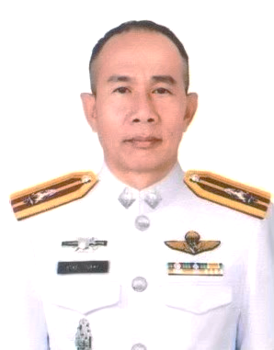

ยศ พ.ต.ท. ชื่อ สุวิทย์ สกุล วันทิตย์ อายุ - ปี
ตำแหน่ง ผบ.ร้อย สังกัด กก.5 บก.กฝ.บช.ตชด. .
สถานที่ทำงาน 231 หมู่ 1 ถนน - ตำบล อินทขิล .
อำเภอ แม่แตง จังหวัด เชียงใหม่ รหัสไปรษณีย์ 50150 .
หมายเลขโทรศัพท์ - E-mail - .
วุฒิการศึกษา
ปีที่สำเร็จการศึกษา | ระดับ | สาขา | สถาบัน
พ.ศ.2540 | ป.ตรี | ศิลปศาสตรบัณฑิต | ม.ราชภัฏเชียงใหม่

การฝึกอบรม
ปีที่สำเร็จการศึกษา | หลักสูตร | ฝึกอบรมโดย
พ.ศ.2529 | ตชด.ระดับพื้นฐาน | บช.ตชด.
พ.ศ.2532 | ครูฝึก | บช.ตชด.
พ.ศ.2532 | การโดดร่ม ชั้น 3 | บก.สอ.บช.ตชด.
พ.ศ.2533 | การข่าวระดับผู้ปฏิบัติ | บช.ตชด.
พ.ศ.2549 | ดต., จสต. เพื่อบรรจุแต่งตั้งเป็นนายตำรวจชั้นสัญญาบัตร สายครูฝึก ตชด. | กก.7 บก.กฝ.บช.ตชด.
พ.ศ.2549 | ตชด.ระดับผู้บังคับหมวด (พิเศษ) | กก.1 บก.กฝ.บช.ตชด.
พ.ศ.2555 | สารวัตร | บก.ฝรก.

ประวัติการทำงาน
ว/ด/ป. | ตำแหน่ง
พ.ศ.2529 | ผบ.หมู่ กก.5 บก.กฝ.บช.ตชด.(ครูฝึก)
พ.ศ.2549 | ผบ.มว.กก.5 บก.กฝ.บช.ตชด.(ครูฝึก)
พ.ศ.2562 | ผบ.ร้อย กก.5 บก.กฝ.บช.ตชด.

ประวัติการสอน
หลักสูตร | วิชา
นสต. | หมวดวิชาทั่วไป  หมวดวิชาอาวุธศึกษา  หมวดวิชายุทธวิธี
กดต.
นรต.
ตชด.ระดับพื้นฐาน

ประวัติ ครู อาจารย์ ครูฝึก
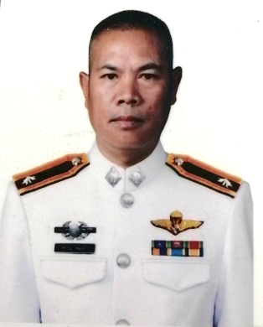

ยศ ร.ต.ท. ชื่อ วิชาญ สกุล หมูแก้ว อายุ - ปี
ตำแหน่ง รอง สว.(ป.) สังกัด กก.5 บก.กฝ.บช.ตชด. .
สถานที่ทำงาน 231 หมู่ 1 ถนน - ตำบล อินทขิล .
อำเภอ แม่แตง จังหวัด เชียงใหม่ รหัสไปรษณีย์ 50150 .
หมายเลขโทรศัพท์ - E-mail - .
วุฒิการศึกษา
ปีที่สำเร็จการศึกษา | ระดับ | สาขา | สถาบัน
- | ม.6 | - | -
การฝึกอบรม
ปีที่สำเร็จการศึกษา | หลักสูตร | สถานที่ฝึกอบรม
- | ตชด.ระดับพื้นฐาน | กก.1 บก.กฝ.บช.ตชด.
- | ครูฝึก | กก.1 บก.กฝ.บช.ตชด.
- | วิชาการพยาบาลภาคสนาม | -
- | ครูฝึก | บช.ตชด.
- | กดต. | กก.5 บก.กฝ.บช.ตชด.
ประวัติการทำงาน
ว/ด/ป. | ตำแหน่ง
- | ผบ.หมู่ กก.5 บก.กฝ.บช.ตชด.
- | รอง สว.(ป.) กก.5 บก.กฝ.บช.ตชด.
ประวัติการสอน
หลักสูตร | วิชา
นสต. | หมวดวิชาทั่วไป  หมวดวิชาอาวุธศึกษา  หมวดวิชายุทธวิธี
กดต.
นรต.
ตชด.ระดับพื้นฐาน

ประวัติ ครู อาจารย์ ครูฝึก
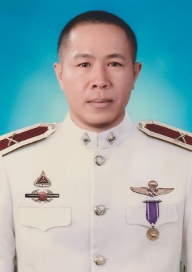

ยศ พ.ต.ท. ชื่อ สุวิทย์ สกุล วันทิตย์ อายุ ปี
ตำแหน่ง ผบ.ร้อย สังกัด กก.5 บก.กฝ.บช.ตชด. .
สถานที่ทำงาน 231 หมู่ 1 ถนน - ตำบล อินทขิล .
อำเภอ แม่แตง จังหวัด เชียงใหม่ รหัสไปรษณีย์ 50150 .
หมายเลขโทรศัพท์ E-mail - .
วุฒิการศึกษา
ปีที่สำเร็จการศึกษา | ระดับ | สาขา | สถาบัน
พ.ศ.2552 | ป.ตรี | นิติศาสตร์ | ม.รามคำแหง

การฝึกอบรม
ปีที่สำเร็จการศึกษา | หลักสูตร | สถานที่ฝึกอบรม
พ.ศ.2526 | นักเรียนพลตำรวจ รุ่น 34 | โรงเรียนตำรวจภูธร 9
พ.ศ.2526 | ปรับพื้นฐานเป็นตำรวจตระเวนชายแดน | บช.ตชด.
พ.ศ.2527 | การรักษาความปลอดภัย รุ่น 1/27 | บช.ตชด.
พ.ศ.2529 | ครูฝึก | บช.ตชด.
พ.ศ.2531 | ระเบิดทำลายระดับครูฝึก | กก.1 บก.กฝ.บช.ตชด.
พ.ศ.2532 | การโดดร่ม ชั้น 3 | บก.สอ.บช.ตชด.
พ.ศ.2536 | การอ่านแผนที่และรูปถ่ายทางอากาศ | บช.ตชด.
พ.ศ.2537 | เพิ่มพูนประสิทธิภาพ ตรวจค้น ทำลายวัตถุระเบิด | บช.ตชด.
พ.ศ.2544 | การใช้เรือยางและเรือท้องแบน รุ่นที่ 3 | บช.ตชด.
พ.ศ.2544 | การยิงปืนระบบ P.P.C. | บช.ตชด.
พ.ศ.2555 | สารวัตร | บก.ฝรก.

/ประวัติการทำงาน...
ประวัติการทำงาน
ว/ด/ป. | ตำแหน่ง
พ.ศ.25XX | ผบ.หมู่ กก.8 บก.กฝ.บช.ตชด.

ประวัติการสอน
หลักสูตร | วิชา
พ.ศ.25XX | ผบ.หมู่ กก.8 บก.กฝ.บช.ตชด.



ประวัติ ครู อาจารย์ ครูฝึก
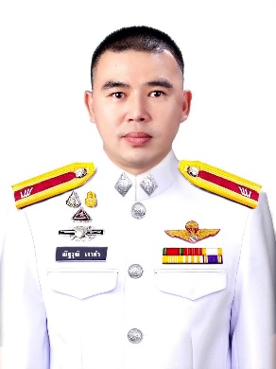
ยศ จ.ส.ต. ชื่อ ณัฐวุฒิ สกุล เงาคำ อายุ - ปี
ตำแหน่ง ผบ.หมู่ สังกัด กก.5 บก.กฝ.บช.ตชด. .
สถานที่ทำงาน 231 หมู่ 1 ถนน - ตำบล อินทขิล .
อำเภอ แม่แตง จังหวัด เชียงใหม่ รหัสไปรษณีย์ 50150 .
หมายเลขโทรศัพท์ - E-mail - .
วุฒิการศึกษา
ปีที่สำเร็จการศึกษา | ระดับ | สาขา | สถาบัน
- | ป.โท | รัฐประศาสนศาสตรบัณฑิต | -

การฝึกอบรม
ปีที่สำเร็จการศึกษา | หลักสูตร | สถานที่ฝึกอบรม
- | นักเรียนนายสิบตำรวจ (นสต.) | -
- | พิทักษ์สันติ | -
- | ตชด.ระดับพื้นฐาน | -
- | ครูฝึก | -
- | การโดดร่ม ชั้น 3 | -
ประวัติการทำงาน
ว/ด/ป. | ตำแหน่ง
- | ผบ.หมู่ กก.7 บก.กฝ.บช.ตชด.(ครูฝึก)
- | ผบ.หมู่ กก.5 บก.กฝ.บช.ตชด.(ครูฝึก)

ประวัติการสอน
หลักสูตร | วิชา
นสต. | อาวุธศึกษา,ยุทธวิธีตำรวจ
กดต.

หลักสูตร | วิชา
พ.ศ.25XX | ผบ.หมู่ กก.8 บก.กฝ.บช.ตชด.

ประวัติ ครู อาจารย์ ครูฝึก
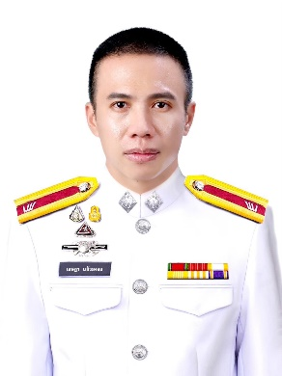

ยศ จ.ส.ต. ชื่อ เจษฎา สกุล แก้วมงคล อายุ - ปี
ตำแหน่ง ผบ.หมู่ สังกัด กก.5 บก.กฝ.บช.ตชด. .
สถานที่ทำงาน 231 หมู่ 1 ถนน - ตำบล อินทขิล .
อำเภอ แม่แตง จังหวัด เชียงใหม่ รหัสไปรษณีย์ 50150 .
หมายเลขโทรศัพท์ - E-mail - .
วุฒิการศึกษา
ปีที่สำเร็จการศึกษา | ระดับ | สาขา | สถาบัน
พ.ศ.2558 | ป.ตรี | นิติศาสตร์ | ม.นอร์ท – เชียงใหม่

การฝึกอบรม
ปีที่สำเร็จการศึกษา | หลักสูตร | สถานที่ฝึกอบรม
พ.ศ.2556 | นักเรียนนายสิบตำรวจ | -
- | ครูฝึก | บช.ตชด.
พ.ศ.2559 | ผู้ทรงคุณวุฒิทำหน้าที่อนุศาสนาจารย์ และ  ผู้ช่วยอนุศาสนาจารย์ประจำหน่วย | บช.ตชด.
พ.ศ.2560 | การเจรจาต่อรองบุคคลในภาวะวิกฤต  (Crisis Negotiation) | บก.ฝรก.
พ.ศ.2560 | การฝึกอบรมการขับรถแบบขบวนยานยนต์ (Motorcade) | บก.ฝรก.
พ.ศ.2560 | การฝึกอบรมรอดพ้นจากการซุ่มโจมตีขบวนยานยนต์ | บก.ฝรก.
พ.ศ.2560 | การฝึกอบรมยุทธวิธีไล่ติดตามจับกุมคนร้าย (PTPC) | บก.ฝรก.
พ.ศ.2560 | การฝึกอบรมครูสอนขับรถยนต์ | บก.ฝรก.

ประวัติการทำงาน
ว/ด/ป. | ตำแหน่ง
พ.ศ.2556 | ผบ.หมู่ กก.5 บก.กฝ.บช.ตชด.(อำนวยการ)
พ.ศ.2557 | ผบ.หมู่ กก.5 บก.กฝ.บช.ตชด.(ครูฝึก)

ประวัติการสอน
หลักสูตร | วิชา
นสต. | แบบฝึกตำรวจ
กดต.
ตชด.ระดับพื้นฐาน | -
นรต.(ตปส.) | -

ประวัติ ครู อาจารย์ ครูฝึก
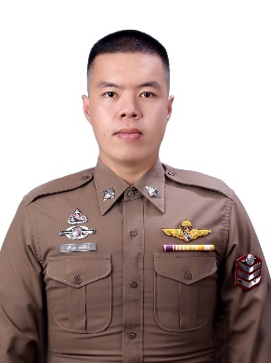

ยศ ส.ต.อ. ชื่อ สุจินดา สกุล มณีรัตน์ อายุ 32 ปี
ตำแหน่ง ผบ.หมู่ สังกัด กก.5 บก.กฝ.บช.ตชด. .
สถานที่ทำงาน 231 หมู่ 11 ถนน - ตำบล อินทขิล .
อำเภอ แม่แตง จังหวัด เชียงใหม่ รหัสไปรษณีย์ 50150 .
หมายเลขโทรศัพท์ - E-mail - .
วุฒิการศึกษา
ปีที่สำเร็จการศึกษา | ระดับ | สาขา | สถาบัน
พ.ศ.2556 | ป.ตรี | วิทยาการคอมพิวเตอร์ | ม.พายัพ

การฝึกอบรม
ปีที่สำเร็จการศึกษา | หลักสูตร | ฝึกอบรมโดย
พ.ศ.2559 | นักเรียนนายสิบตำรวจ | กก.8 บก.กฝ.บช.ตชด.
พ.ศ.2560 | ตำรวจตระเวนชายแดนระดับพื้นฐาน | กก.1 บก.กฝ.บช.ตชด.
พ.ศ.2561 | การปรับพื้นฐานยุทธวิธีตำรวจระดับครูฝึก | บช.ศ.
พ.ศ.2562 | ครูฝึก | บช.ตชด.
พ.ศ.2562 | การโดดร่ม ชั้น 3 | บก.สอ.บช.ตชด.
พ.ศ.2563 | การฝึกอบรมทักษะการขับรถยนต์ขั้นพื้นฐาน | บก.ฝรก.
พ.ศ.2564 | CMSE Thailand’s Emergency First Response | Civil Affairs Team 763
พ.ศ.2566 | การฝึกชุดปฏิบัติการพิเศษของ บช.ตชด. | บก.สอ.บช.ตชด.
พ.ศ.2566 | การฝึกอบรมทักษะการขับรถยนต์ปลอดภัยขั้นพื้นฐาน | บก.ฝรก.
พ.ศ.2566 | การฝึกอบรมการขับรถแบบขบวนยานยนต์ (Motorcade) | บก.ฝรก.
พ.ศ.2566 | การฝึกอบรมการรอดพ้นการซุ่มโจมตีขบวนยานยนต์ (Motorcade Ambush Survival) | บก.ฝรก.
พ.ศ.2566 | การฝึกอบรมการรักษาความปลอดภัยบุคคลสำคัญ  (VIP Protection) | บก.ฝรก.
พ.ศ.2566 | การฝึกอบรมการขับขี่รถยนต์ขับเคลื่อน 4 ล้อ  (4 x W Drive) | บก.ฝรก.
พ.ศ.2566 | การฝึกอบรมครูสอนขับรถยนต์ | บก.ฝรก.

ประวัติการทำงาน
ว/ด/ป. | ตำแหน่ง
พ.ศ.2560 | ผบ.หมู่ กก.8 บก.กฝ.บช.ตชด. (ครูฝึก)
พ.ศ.2560 | ช่วยราชการชายแดน กก.ตชด.33 (7 เดือน)
พ.ศ.2564 | ช่วยราชการ ฉก.ตชด.จว.ยะลา

ประวัติการสอน
หลักสูตร | วิชา
นสต. | 1. การฝึกตามแบบฝึกตำรวจ  2. ยุทธวิธีตารวจ
กดต.
ตชด.ระดับพื้นฐาน | -
การชุมนุมสาธารณะ | -

ประวัติ ครู อาจารย์ ครูฝึก
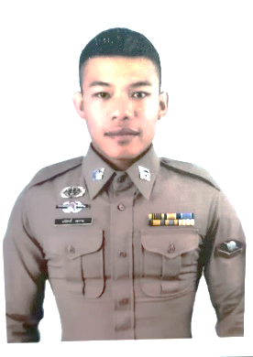

ยศ ส.ต.ท. ชื่อ อภิสิทธิ์​ สกุล งดงาม อายุ ปี
ตำแหน่ง ผบ.หมู่ สังกัด กก.5 บก.กฝ.บช.ตชด. .
สถานที่ทำงาน 231 หมู่ 1 ถนน - ตำบล อินทขิล .
อำเภอ แม่แตง จังหวัด เชียงใหม่ รหัสไปรษณีย์ 50150 .
หมายเลขโทรศัพท์ - E-mail - .
วุฒิการศึกษา
ปีที่สำเร็จการศึกษา | ระดับ | สาขา | สถาบัน
 | ม.6
การฝึกอบรม
ปีที่สำเร็จการศึกษา | หลักสูตร | สถานที่ฝึกอบรม
- | นักเรียนนายสิบตำรวจ (นสต.) | -
- | พิทักษ์สันติ | -
- | ตชด.ระดับพื้นฐาน | -
- | ครูฝึก | -
- | วิชาการพยาบาลภาคสนาม | -

ประวัติการทำงาน
ว/ด/ป. | ตำแหน่ง
- | ผบ.หมู่ กก.5 บก.กฝ.บช.ตชด.(ครูฝึก)

ประวัติการสอน
หลักสูตร | วิชา
นสต., กดต. | ทั่วไป

สประวัติ ครู อาจารย์ ครูฝึก
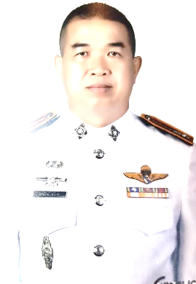
ยศ พ.ต.ท. ชื่อ พรรวินท์ สกุล รวมสุข อายุ - ปี
ตำแหน่ง ผบ.ร้อย สังกัด กก.5 บก.กฝ.บช.ตชด. .
สถานที่ทำงาน 231 หมู่ 1 ถนน - ตำบล อินทขิล .
อำเภอ แม่แตง จังหวัด เชียงใหม่ รหัสไปรษณีย์ 50150 .
หมายเลขโทรศัพท์ - E-mail - .
วุฒิการศึกษา
ปีที่สำเร็จการศึกษา | ระดับ | สาขา | สถาบัน
พ.ศ. - | ป.ตรี | นิติศาสตรบัณฑิต | -

การฝึกอบรม
ปีที่สำเร็จการศึกษา | หลักสูตร | ฝึกอบรมโดย
พ.ศ.2529 | หลักสูตร สารวัตร | ศฝร.ภ.2
พ.ศ.2532 | หลักสูตร ชั้นนายพันทหารม้า | ศูนย์การทหารม้า
พ.ศ.2532 | หลักสูตร ระดับการใช้กำลัง | ศูนย์ยุทธวิธีกลางตำรวจ
พ.ศ.2533 | หลักสูตร การยิงปืนระบบต่อสู้ | กก.๔ บก.กฝ.บช.ตชด.

ประวัติการทำงาน
ว/ด/ป. | ตำแหน่ง
 | ผบ.มว.กก.ตชด.33
 | ผบ.ร้อย กก.5 บก.กฝ.บช.ตชด.

ประวัติการสอน
หลักสูตร | วิชา
นสต. | หมวดวิชาทั่วไป  หมวดวิชาอาวุธศึกษา  หมวดวิชายุทธวิธี
กดต.
นรต.
ตชด.ระดับพื้นฐาน



ประวัติ ครู อาจารย์ ครูฝึก
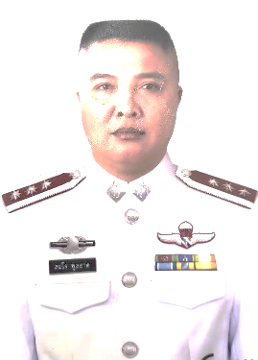
ยศ พ.ต.ต. ชื่อ สมใจ สกุล พูลอาด อายุ - ปี
ตำแหน่ง ผบ.มว. สังกัด กก.5 บก.กฝ.บช.ตชด. .
สถานที่ทำงาน 231 หมู่ 1 ถนน - ตำบล อินทขิล .
อำเภอ แม่แตง จังหวัด เชียงใหม่ รหัสไปรษณีย์ 50150 .
หมายเลขโทรศัพท์ ธ - E-mail - .
วุฒิการศึกษา
ปีที่สำเร็จการศึกษา | ระดับ | สาขา | สถาบัน
พ.ศ. - | ปวส. | - | -
การฝึกอบรม
ปีที่สำเร็จการศึกษา | หลักสูตร | ฝึกอบรมโดย
 | หลักสูตร สถานการณ์จำลอง | ศูนย์ยุทธวิธีกลางตำรวจ
 | หลักสูตร ระดับการใช้กำลัง | ศูนย์ยุทธวิธีกลางตำรวจ
 | หลักสูตร รักษาความปลอดภัยบุคคลสำคัญ | ศูนย์ยุทธวิธีกลางตำรวจ
 | หลักสูตร จักรยานยนต์ทางยุทธวิธี | กก.๙ บก.กฝ.บช.ตชด.
 | หลักสูตร อาวุธพิเศษ/ปืนไฟฟ้า | บก.กฝ.บช.ตชด.
 | หลักสูตร การเจรจาต่อรอง | บก.กฝ.บช.ตชด.
ประวัติการทำงาน
ว/ด/ป. | ตำแหน่ง
 | ผบ.หมู่ กก.5 บก.กฝ.บช.ตชด.
 | ผบ.มว.กก.5 บก.กฝ.บช.ตชด.
ประวัติการสอน
หลักสูตร | วิชา
นสต. | หมวดวิชาทั่วไป  หมวดวิชาอาวุธศึกษา  หมวดวิชายุทธวิธี
กดต.
นรต.
ตชด.ระดับพื้นฐาน

ประวัติ ครู อาจารย์ ครูฝึก
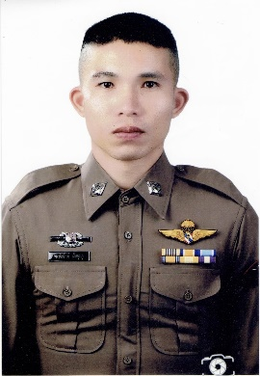

ยศ ส.ต.อ. ชื่อ พงษ์อนันต์​ สกุล ฝั้นชุมภู อายุ ปี
ตำแหน่ง ผบ.หมู่ สังกัด กก.5 บก.กฝ.บช.ตชด. .
สถานที่ทำงาน 231 หมู่ 1 ถนน - ตำบล อินทขิล .
อำเภอ แม่แตง จังหวัด เชียงใหม่ รหัสไปรษณีย์ 50150 .
หมายเลขโทรศัพท์ - E-mail - .
วุฒิการศึกษา
ปีที่สำเร็จการศึกษา | ระดับ | สาขา | สถาบัน
 | ป.ตรี | เทคโนโลยีอุตสาหการ
การฝึกอบรม
ปีที่สำเร็จการศึกษา | หลักสูตร | สถานที่ฝึกอบรม
- | นักเรียนนายสิบตำรวจ (นสต.) | กก.5 บก.กฝ.บช.ตชด.
- | พิทักษ์สันติ | กก.5 บก.กฝ.บช.ตชด.
- | ตชด.ระดับพื้นฐาน | กก.1 บก.กฝ.บช.ตชด.
- | ครูฝึก | กก.1 บก.กฝ.บช.ตชด.
- | ข้าราชการตำรวจซึ่งปฏิบัติหน้าที่ดูแลการชุมนุมสาธารณะ | -
 | กระโดดร่มแบบสายกระตุกคงที่ | บก.สอ.บช.ตชด.
 | การปฏิบัติการในพื้นที่ป่าภูเขา (Jungle Operation) | บก.สอ.บช.ตชด.

ประวัติการทำงาน
ว/ด/ป. | ตำแหน่ง
- | ผบ.หมู่ กก.5 บก.กฝ.บช.ตชด.(ครูฝึก)

ประวัติการสอน
หลักสูตร | วิชา
นสต., กดต. | ทั่วไป (แผนที่ – เข็มทิศ)
 | อาวุธ

ประวัติ ครู อาจารย์ ครูฝึก
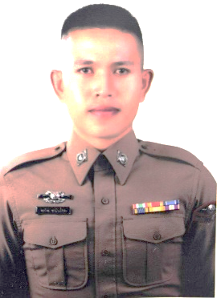

ยศ ส.ต.อ. ชื่อ พยัพ ​ สกุล ทนันไชย อายุ ปี
ตำแหน่ง ผบ.หมู่ สังกัด กก.5 บก.กฝ.บช.ตชด. .
สถานที่ทำงาน 231 หมู่ 1 ถนน - ตำบล อินทขิล .
อำเภอ แม่แตง จังหวัด เชียงใหม่ รหัสไปรษณีย์ 50150 .
หมายเลขโทรศัพท์ - E-mail - .
วุฒิการศึกษา
ปีที่สำเร็จการศึกษา | ระดับ | สาขา | สถาบัน
 | ป.ตรี | บริหารธุรกิจ
การฝึกอบรม
ปีที่สำเร็จการศึกษา | หลักสูตร | สถานที่ฝึกอบรม
 | นักเรียนนายสิบตำรวจ (นสต.) | กก.8 บก.กฝ.บช.ตชด.
 | พิทักษ์สันติ | กก.8 บก.กฝ.บช.ตชด.
 | ตชด.ระดับพื้นฐาน | กก.5 บก.กฝ.บช.ตชด.
 | ครูฝึก | กก.1 บก.กฝ.บช.ตชด.
 | ข้าราชการตำรวจซึ่งปฏิบัติหน้าที่ดูแลการชุมนุมสาธารณะ | กก.8 บก.กฝ.บช.ตชด.
 | U.O.F.I. | บก.ฝรก.
 | U.F.O.C. | บก.ฝรก.

ประวัติการทำงาน
ว/ด/ป. | ตำแหน่ง
- | ผบ.หมู่ กก.5 บก.กฝ.บช.ตชด.(ครูฝึก)

ประวัติการสอน
หลักสูตร | วิชา
นสต., กดต. | ยุทธวิธีตำรวจ

ประวัติ ครู อาจารย์ ครูฝึก
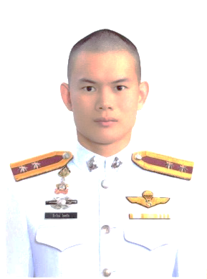

ยศ ร.ต.อ. ชื่อ ธีรวัจน์ สกุล โชคกิจ อายุ - ปี
ตำแหน่ง ผบ.มว. สังกัด กก.5 บก.กฝ.บช.ตชด. .
สถานที่ทำงาน 231 หมู่ 1 ถนน - ตำบล อินทขิล .
อำเภอ แม่แตง จังหวัด เชียงใหม่ รหัสไปรษณีย์ 50150 .
หมายเลขโทรศัพท์ - E-mail - .
วุฒิการศึกษา
ปีที่สำเร็จการศึกษา | ระดับ | สาขา | สถาบัน
พ.ศ.2562 | ป.ตรี | รัฐประศาสนศาสตรบัณทิต | โรงเรียนนายร้อยตำรวจ

การฝึกอบรม
ปีที่สำเร็จการศึกษา | หลักสูตร | สถานที่ฝึกอบรม
พ.ศ.2562 | หลักสูตรนักเรียนนายร้อยตำรวจ | โรงเรียนนายร้อยตำรวจ
พ.ศ.2566 | การสร้างสถานการณ์จำลองสำหรับครูฝึก  (Reality Scenario) | บก.ฝรก.
พ.ศ.2566 | การฝึกชุดปฏิบัติการพิเศษของ บช.ตชด. | กก.5 บก.กฝ.บช.ตชด
พ.ศ.2566 | การฝึกอบรมเฉพาะทางการปฏิบัติการรบในระยะประชิด | กก.5 บก.กฝ.บช.ตชด

ประวัติการทำงาน
ว/ด/ป. | ตำแหน่ง
พ.ศ.2562-2565 | ผบ.มว.กก.ตชด.24
พ.ศ.2565-ปัจจุบัน | ผบ.มว.กก.5 บก.กฝ.บช.ตชด.

ประวัติการสอน
หลักสูตร | วิชา
กดต.รุ่นที่ 12 | แบบฝึกสำหรับตำรวจ

ประวัติ ครู อาจารย์ ครูฝึก
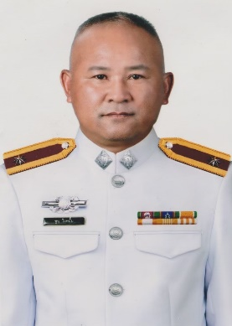

ยศ ร.ต.ท. ชื่อ ทูน สกุล ใจหมั้น อายุ - ปี
ตำแหน่ง รอง สว.(ป.) สังกัด กก.5 บก.กฝ.บช.ตชด. .
สถานที่ทำงาน 231 หมู่ 1 ถนน - ตำบล อินทขิล .
อำเภอ แม่แตง จังหวัด เชียงใหม่ รหัสไปรษณีย์ 50150 .
หมายเลขโทรศัพท์ - E-mail - .
วุฒิการศึกษา
ปีที่สำเร็จการศึกษา | ระดับ | สาขา | สถาบัน
พ.ศ.2530 | ม.6 | - | โรงเรียนเชียงคำวิทยาคม
การฝึกอบรม
ปีที่สำเร็จการศึกษา | หลักสูตร | สถานที่ฝึกอบรม
พ.ศ.2541 | ยุทธวิธีขั้นสูง | บช.ตชด.
พ.ศ.2544 | Advanced Infantry Techniques Course. | 1st Special Forces Group (Airborne)
พ.ศ.2549 | ครูฝึก | กก.1 บก.กฝ.บช.ตชด.
พ.ศ.2561 | โครงการฝึกอบรมการเข้าตรวจค้นและปฏิบัติการในอาคาร (C.Q.B.) รุ่นที่ 4 | ศูนย์ฝึกยุทธวิธีตำรวจกลาง
ประวัติการทำงาน
ว/ด/ป. | ตำแหน่ง
พ.ศ.2538-2550 | ผบ.หมู่ กก.ตชด.34 (กองร้อย 344)
พ.ศ.2550-2563 | ผบ.หมู่ กก.5 บก.กฝ.บช.ตชด.
พ.ศ. 2563-ปัจจุบัน | รอง สว.(ป.) กก.5 บก.กฝ.บช.ตชด.
ประวัติการสอน
หลักสูตร | วิชา
นรต.รุ่น 66,70,71,72 | บุคคลทำการรบ และ ตชด.ระดับพื้นฐาน
นสต. 1/58 | อาวุธศึกษา

ประวัติ ครู อาจารย์ ครูฝึก


ยศ ด.ต. ชื่อ สายยันต์ สกุล จิโน อายุ - ปี
ตำแหน่ง ผบ.หมู่ สังกัด กก.5 บก.กฝ.บช.ตชด. .
สถานที่ทำงาน 231 หมู่ 1 ถนน - ตำบล อินทขิล .
อำเภอ แม่แตง จังหวัด เชียงใหม่ รหัสไปรษณีย์ 50150 .
หมายเลขโทรศัพท์ - E-mail - .
วุฒิการศึกษา
ปีที่สำเร็จการศึกษา | ระดับ | สาขา | สถาบัน
พ.ศ.2534 | ม.6 | - | โรงเรียนเกาะคาวิทยาคม
การฝึกอบรม
ปีที่สำเร็จการศึกษา | หลักสูตร | ฝึกอบรมโดย
พ.ศ.2538 | นักเรียนพลตำรวจ รุ่น 45 | โรงเรียนตำรวจภูธร 5
พ.ศ.2538 | ชัยยะระดับพื้นฐาน | โรงเรียนตำรวจภูธร 5
พ.ศ.2538 | ตชด.ระดับพื้นฐาน | กก.1 บก.กฝ.บช.ตชด.
พ.ศ.2538 | ลูกเสือชาวบ้าน ขั้นต้น | -
พ.ศ.2538 | ครูฝึก | กก.6 บก.กฝ.บช.ตชด.
พ.ศ.2538 | Baker tepid 96-1 | 1st Special Forces Group (Airborne)
พ.ศ.2538 | การยิงปืนพก ระบบ P.P.C. | กก.6 บก.กฝ.บช.ตชด.
พ.ศ.2543 | ศิลปต่อสู้ป้องกันตัว | กก.7 บก.กฝ.บช.ตชด.
พ.ศ.2543 | สืบจับแหล่งผลิตยาเสพติด | บช.ตชด
พ.ศ.2543 | ล่อซื้อยาเสพติด | บช.ตชด
พ.ศ.2545 | BAKER TORCH 02-02E | 1st Special Forces Group (Airborne)
พ.ศ.2545 | Military Decision Making Process  and Instructor Training Course. | 1st Special Forces Group (Airborne)
พ.ศ.2550 | Advanced Instructor Training During  Baker Torch 07-4B | 1st Special Forces Group (Airborne)
พ.ศ.2551 | Baker Torch 09-1 Combat Marksmanship/AMOUT Instructor Trainer Course | 1st Special Forces Group (Airborne)
พ.ศ.2552 | Baker Torch 09-4 Counter  Narco Terrorism Training | 1st Special Forces Group (Airborne)
พ.ศ.2553 | การป้องกันและปราบปรามอาชญากรรม รุ่นที่ 14 | บช.ศ.
ประวัติการทำงาน
ว/ด/ป. | ตำแหน่ง
พ.ศ.2537 - ปัจจุบัน | ผบ.หมู่ กก.5 บก.กฝ.บช.ตชด. (ครูฝึก)

ประวัติการสอน
หลักสูตร | วิชา
นสต. | อาวุธศึกษา,ยุทธวิธีตำรวจ
นรต.

ประวัติ ครู อาจารย์ ครูฝึก
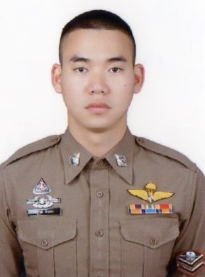

ยศ พ.ต.ท. ชื่อ สุวิทย์ สกุล วันทิตย์ อายุ ปี
ตำแหน่ง ผบ.ร้อย สังกัด กก.5 บก.กฝ.บช.ตชด. .
สถานที่ทำงาน 231 หมู่ 1 ถนน - ตำบล อินทขิล .
อำเภอ แม่แตง จังหวัด เชียงใหม่ รหัสไปรษณีย์ 50150 .
หมายเลขโทรศัพท์ E-mail - .
วุฒิการศึกษา
ปีที่สำเร็จการศึกษา | ระดับ | สาขา | สถาบัน
พ.ศ.2552 | ป.ตรี | นิติศาสตร์ | ม.รามคำแหง

การฝึกอบรม
ปีที่สำเร็จการศึกษา | หลักสูตร | สถานที่ฝึกอบรม
พ.ศ.2526 | นักเรียนพลตำรวจ รุ่น 34 | โรงเรียนตำรวจภูธร 9
พ.ศ.2526 | ปรับพื้นฐานเป็นตำรวจตระเวนชายแดน | บช.ตชด.
พ.ศ.2527 | การรักษาความปลอดภัย รุ่น 1/27 | บช.ตชด.
พ.ศ.2529 | ครูฝึก | บช.ตชด.
พ.ศ.2531 | ระเบิดทำลายระดับครูฝึก | กก.1 บก.กฝ.บช.ตชด.
พ.ศ.2532 | การโดดร่ม ชั้น 3 | บก.สอ.บช.ตชด.
พ.ศ.2536 | การอ่านแผนที่และรูปถ่ายทางอากาศ | บช.ตชด.
พ.ศ.2537 | เพิ่มพูนประสิทธิภาพ ตรวจค้น ทำลายวัตถุระเบิด | บช.ตชด.
พ.ศ.2544 | การใช้เรือยางและเรือท้องแบน รุ่นที่ 3 | บช.ตชด.
พ.ศ.2544 | การยิงปืนระบบ P.P.C. | บช.ตชด.
พ.ศ.2555 | สารวัตร | บก.ฝรก.

/ประวัติการทำงาน...
ประวัติการทำงาน
ว/ด/ป. | ตำแหน่ง
พ.ศ.25XX | ผบ.หมู่ กก.8 บก.กฝ.บช.ตชด.

ประวัติการสอน
หลักสูตร | วิชา
พ.ศ.25XX | ผบ.หมู่ กก.8 บก.กฝ.บช.ตชด.

ประวัติ ครู อาจารย์ ครูฝึก

ยศ ส.ต.อ. ชื่อ เชาวน์วัศ สกุล ตั้งคติธรรม อายุ - ปี
ตำแหน่ง ผบ.หมู่ สังกัด กก.5 บก.กฝ.บช.ตชด. .
สถานที่ทำงาน 231 หมู่ 1 ถนน - ตำบล อินทขิล .
อำเภอ แม่แตง จังหวัด เชียงใหม่ รหัสไปรษณีย์ 50150 .
หมายเลขโทรศัพท์ - E-mail - .
วุฒิการศึกษา
ปีที่สำเร็จการศึกษา | ระดับ | สาขา | สถาบัน
พ.ศ.2557 | ป.ตรี | นิติศาสตร์ | ม.พายัพ
การฝึกอบรม
ปีที่สำเร็จการศึกษา | หลักสูตร | ฝึกอบรมโดย
พ.ศ.2560 | ตชด.ระดับพื้นฐาน | กก.1 บก.กฝ.บช.ตชด.
พ.ศ.2561 | การโดดร่ม ชั้น 3 | -บก.สอ.บช.ตชด.
พ.ศ.2562 | ครูฝึก | กก.1 บก.กฝ.บช.ตชด.
- | TCCC | JIATF-W
ประวัติการทำงาน
ว/ด/ป. | ตำแหน่ง
พ.ศ.2560 - ปัจจุบัน | ผบ.หมู่ กก.5 บก.กฝ.บช.ตชด. (ครูฝึก)

ประวัติการสอน
หลักสูตร | วิชา
นสต. | แบบฝึกสำหรับตำรวจ
นรต.
กดต.

ประวัติ ครู อาจารย์ ครูฝึก
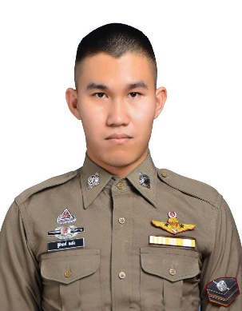

ยศ พ.ต.ท. ชื่อ สุวิทย์ สกุล วันทิตย์ อายุ ปี
ตำแหน่ง ผบ.ร้อย สังกัด กก.5 บก.กฝ.บช.ตชด. .
สถานที่ทำงาน 231 หมู่ 1 ถนน - ตำบล อินทขิล .
อำเภอ แม่แตง จังหวัด เชียงใหม่ รหัสไปรษณีย์ 50150 .
หมายเลขโทรศัพท์ E-mail - .
วุฒิการศึกษา
ปีที่สำเร็จการศึกษา | ระดับ | สาขา | สถาบัน
พ.ศ.2552 | ป.ตรี | นิติศาสตร์ | ม.รามคำแหง

การฝึกอบรม
ปีที่สำเร็จการศึกษา | หลักสูตร | สถานที่ฝึกอบรม
พ.ศ.2526 | นักเรียนพลตำรวจ รุ่น 34 | โรงเรียนตำรวจภูธร 9
พ.ศ.2526 | ปรับพื้นฐานเป็นตำรวจตระเวนชายแดน | บช.ตชด.
พ.ศ.2527 | การรักษาความปลอดภัย รุ่น 1/27 | บช.ตชด.
พ.ศ.2529 | ครูฝึก | บช.ตชด.
พ.ศ.2531 | ระเบิดทำลายระดับครูฝึก | กก.1 บก.กฝ.บช.ตชด.
พ.ศ.2532 | การโดดร่ม ชั้น 3 | บก.สอ.บช.ตชด.
พ.ศ.2536 | การอ่านแผนที่และรูปถ่ายทางอากาศ | บช.ตชด.
พ.ศ.2537 | เพิ่มพูนประสิทธิภาพ ตรวจค้น ทำลายวัตถุระเบิด | บช.ตชด.
พ.ศ.2544 | การใช้เรือยางและเรือท้องแบน รุ่นที่ 3 | บช.ตชด.
พ.ศ.2544 | การยิงปืนระบบ P.P.C. | บช.ตชด.
พ.ศ.2555 | สารวัตร | บก.ฝรก.

/ประวัติการทำงาน...
ประวัติการทำงาน
ว/ด/ป. | ตำแหน่ง
พ.ศ.25XX | ผบ.หมู่ กก.8 บก.กฝ.บช.ตชด.

ประวัติการสอน
หลักสูตร | วิชา
พ.ศ.25XX | ผบ.หมู่ กก.8 บก.กฝ.บช.ตชด.



ประวัติ ครู อาจารย์ ครูฝึก
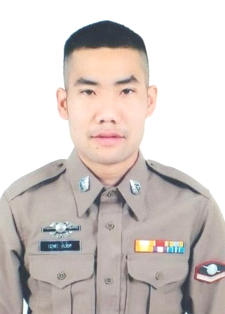
ยศ ส.ต.อ. ชื่อ กฤษดา สกุล อินทิยศ อายุ - ปี
ตำแหน่ง ผบ.หมู่ สังกัด กก.5 บก.กฝ.บช.ตชด. .
สถานที่ทำงาน 231 หมู่ 1 ถนน - ตำบล อินทขิล .
อำเภอ แม่แตง จังหวัด เชียงใหม่ รหัสไปรษณีย์ 50150 .
หมายเลขโทรศัพท์ - E-mail - .
วุฒิการศึกษา
ปีที่สำเร็จการศึกษา | ระดับ | สาขา | สถาบัน
 | ป.ตรี | วิทยาศาสตร์บัณทิต | ม.เชียงใหม่
การฝึกอบรม
ปีที่สำเร็จการศึกษา | หลักสูตร | สถานที่ฝึกอบรม
พ.ศ.2560 | นักเรียนนายสิบตำรวจ | กก.2 บก.กฝ.บช.ตชด.
พ.ศ.2561 | ตำรวจตระเวนชายแดนระดับพื้นฐาน | กก.5 บก.กฝ.บช.ตชด.
พ.ศ.2561 | ข้าราชการตำรวจซึ่งปฏิบัติหน้าที่ดูแลการชุมนุมสาธารณะ | กก.2 บก.กฝ.บช.ตชด.
พ.ศ.2565 | กระโดดร่ม ชั้น 3 | บก.สอ.บช.ตชด
พ.ศ.2566 | การปฏิบัติของเจ้าหน้าที่ตำรวจเพื่อแก้ไขสถานการณ์สำหรับครูฝึก รุ่นที่ 1 | บก.ฝรก.
พ.ศ.2566 | ยุทธวิธีเพื่อความปลอดภัยและการรอดพ้นอันตราย  ของเจ้าหน้าที่ (O.S.S.) | บก.ฝรก.
พ.ศ.2566 | การเข้าตรวจค้นและปฏิบัติการในอาคาร (B.E.S.) | บก.ฝรก.
พ.ศ.2566 | พัฒนาประสิทธิภาพทางยุทธวิธีสำหรับครูฝึก | บก.ฝรก.
ประวัติการทำงาน
ว/ด/ป. | ตำแหน่ง
พ.ศ.2561-ปัจจุบัน | ผบ.หมู่ กก.5 บก.กฝ.บช.ตชด.
ประวัติการสอน
หลักสูตร | วิชา
นสต., กดต. | บุคคลท่ามือเปล่า,ยุทธวิธี

ประวัติ ครู อาจารย์ ครูฝึก
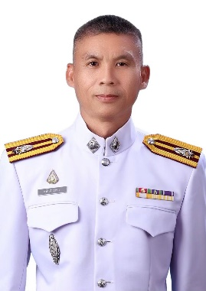
ยศ พ.ต.ต. ชื่อ สุพันธ์ สกุล วาทา อายุ - ปี
ตำแหน่ง ผบ.ร้อย สังกัด กก.5 บก.กฝ.บช.ตชด. .
สถานที่ทำงาน 231 หมู่ 1 ถนน - ตำบล อินทขิล .
อำเภอ แม่แตง จังหวัด เชียงใหม่ รหัสไปรษณีย์ 50150 .
หมายเลขโทรศัพท์ - E-mail - .
วุฒิการศึกษา
ปีที่สำเร็จการศึกษา | ระดับ | สาขา | สถาบัน
 | ป.ตรี | รัฐศาสตรบัณฑิต

การฝึกอบรม
ปีที่สำเร็จการศึกษา | หลักสูตร | ฝึกอบรมโดย
 | หลักสูตร สารวัตร | ศฝร.ภ.2

ประวัติการทำงาน
ว/ด/ป. | ตำแหน่ง
 | ผบ.หมู่ กก.ตชด.34
 | ผบ.มว.กก.ตชด.34
 | ผบ.ร้อย กก.5 บก.กฝ.บช.ตชด.

ประวัติการสอน
หลักสูตร | วิชา
นสต.
กดต.
นรต.
ตชด.ระดับพื้นฐาน


ประวัติ ครู อาจารย์ ครูฝึก
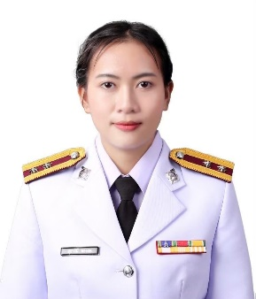

ยศ ร.ต.อ.หญิง ชื่อ สุธาลินี สกุล ทองยศ อายุ - ปี
ตำแหน่ง ผบ.มว. สังกัด กก.5 บก.กฝ.บช.ตชด. .
สถานที่ทำงาน 231 หมู่ 1 ถนน - ตำบล อินทขิล .
อำเภอ แม่แตง จังหวัด เชียงใหม่ รหัสไปรษณีย์ 50150 .
หมายเลขโทรศัพท์ - E-mail - .
วุฒิการศึกษา
ปีที่สำเร็จการศึกษา | ระดับ | สาขา | สถาบัน
 | ป.ตรี | พยาบาลศาสตรบัณฑิต | จุฬาลงกรณ์มหาวิทยาลัย

การฝึกอบรม
ปีที่สำเร็จการศึกษา | หลักสูตร | สถานที่ฝึกอบรม
 | หลักสูตร ผู้บังคับหมวด (พยาบาล)

ประวัติการทำงาน
ว/ด/ป. | ตำแหน่ง
 | ผบ.มว.กก.5 บก.กฝ.บช.ตชด.

ประวัติการสอน
หลักสูตร | วิชา
นสต.  กดต. | การปฐมพยาบาลเบื้องต้น  หลักโภชนาการ

ประวัติ ครู อาจารย์ ครูฝึก
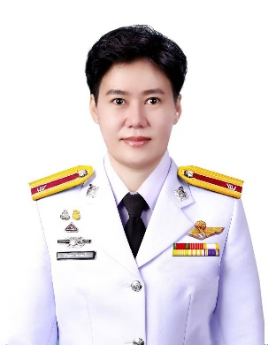

ยศ จ.ส.ต.หญิง ชื่อ ชรัญดา สกุล หน่อแก้ว อายุ - ปี
ตำแหน่ง ผบ.หมู่ สังกัด กก.5 บก.กฝ.บช.ตชด. .
สถานที่ทำงาน 231 หมู่ 1 ถนน - ตำบล อินทขิล .
อำเภอ แม่แตง จังหวัด เชียงใหม่ รหัสไปรษณีย์ 50150 .
หมายเลขโทรศัพท์ - E-mail - .
วุฒิการศึกษา
ปีที่สำเร็จการศึกษา | ระดับ | สาขา | สถาบัน
 | ป.โท | รัฐประศาสนศาสตรมหาบัณฑิต | ม.กรุงเทพธนบุรี

การฝึกอบรม
ปีที่สำเร็จการศึกษา | หลักสูตร | สถานที่ฝึกอบรม
 | หลักสูตร การฝึกอบรม ครูฝึก รุ่น 1/60 | กก.1 บก.กฝ.บช.ตชด.
 | หลักสูตร งานธุรการ กำลังพล และสวัสดิการ
 | หลักสูตร โดดร่มใหม่ รุ่น 215 | บก.สอ.บช.ตชด.
 | หลักสูตร สารบรรณอิเล็กทรอนิกส์
 | หลักสูตร รบพิเศษ | บก.สอ.บช.ตชด.
 | หลักสูตร นักเรียนนายสิบตำรวจ | บก.สอ.บช.ตชด.
 | หลักสูตร ภาษาจีนสำหรับข้าราชการ | ม.หัวเฉียว  สาธารณรัฐประชาชนจีน

ประวัติการทำงาน
ว/ด/ป. | ตำแหน่ง
 | ผบ.หมู่ บก.สอ.บช.ตชด.
 | ผบ.หมู่ กก.5 บก.กฝ.บช.ตชด.

ประวัติการสอน
หลักสูตร | วิชา
นสต. | งานสารบรรณ  ระเบียบการตำรวจไม่เกี่ยวกับคดี
นรต. | ตปส.

ประวัติ ครู อาจารย์ ครูฝึก
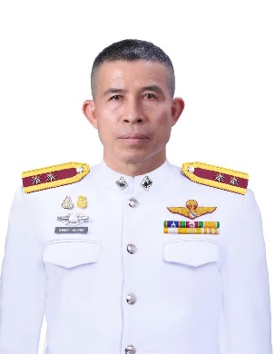

ยศ ร.ต.อ. ชื่อ ณัฐศาสตร์ สกุล มหาวงศนันท์ อายุ - ปี
ตำแหน่ง รอง สว.(ป) สังกัด กก.5 บก.กฝ.บช.ตชด. .
สถานที่ทำงาน 231 หมู่ 1 ถนน - ตำบล อินทขิล .
อำเภอ แม่แตง จังหวัด เชียงใหม่ รหัสไปรษณีย์ 50150 .
หมายเลขโทรศัพท์ - E-mail - .
วุฒิการศึกษา
ปีที่สำเร็จการศึกษา | ระดับ | สาขา | สถาบัน
 | ป.โท | รัฐศาสตรมหาบัณฑิต

การฝึกอบรม
ปีที่สำเร็จการศึกษา | หลักสูตร | สถานที่ฝึกอบรม
 | หลักสูตร กดต. | กก.5 บก.กฝ.บช.ตชด.
 | หลักสูตร นักเรียนนายสิบตำรวจ (นสต.),
 | หลักสูตร พิทักษ์สันติ
 | หลักสูตร ตชด.ระดับพื้นฐาน
 | หลักสูตร ครูฝึก | กก.1 บก.กฝ.บช.ตชด.
 | หลักสูตร กระโดดร่มแบบสายกระตุกคงที่ | บก.สอ.บช.ตชด.

ประวัติการทำงาน
ว/ด/ป. | ตำแหน่ง
 | ผบ.หมู่.กก.5 บก.กฝ.บช.ตชด.
 | รอง สว.(ป) กก.5 บก.กฝ.บช.ตชด.

ประวัติการสอน
หลักสูตร | วิชา
นสต. | การปฏิบัติต่อเด็กและสตรี

ประวัติ ครู อาจารย์ ครูฝึก
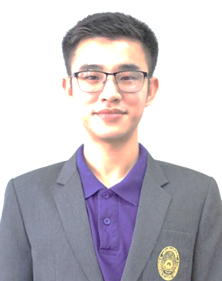

ยศ นาย ชื่อ ปิยะณัฐ สกุล จันต๊ะคาด อายุ - ปี
ตำแหน่ง อาจารย์ประจำ สังกัด มหาวิทยาลัยราชภัฏเชียงใหม่ .
สถานที่ทำงาน 202 หมู่ - ถนน ช้างเผือก ตำบล ช้างเผือก .
อำเภอ เมือง จังหวัด เชียงใหม่ รหัสไปรษณีย์ 50300 .
หมายเลขโทรศัพท์ - E-mail - .
วุฒิการศึกษา
ปีที่สำเร็จการศึกษา | ระดับ | สาขา | สถาบัน
 | ป.โท | M.A. Education (TEFL)

ประวัติการทำงาน
ว/ด/ป. | ตำแหน่ง
 | อาจารย์ประจำ มหาวิทยาลัยราชภัฏเชียงใหม่
 | การอบรมภาษาอังกฤษเพื่อการสื่อสาร
 | การอบรมวิธีการสอนภาษาอังกฤษ

ประวัติการสอน
หลักสูตร | วิชา
นสต. | ภาษาอังกฤษ

ประวัติ ครู อาจารย์ ครูฝึก
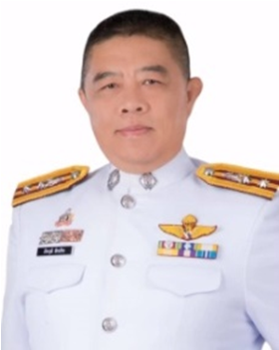

ยศ พ.ต.ท. ชื่อ ภัทรวุฒิ สกุล อัครภัทร อายุ - ปี
ตำแหน่ง รอง ผกก.ป. สังกัด สภ.ห้างฉัตร .
สถานที่ทำงาน 135 หมู่ - ถนน - ตำบล เวียงตาล .
อำเภอ ห้างฉัตร จังหวัด ลำปาง รหัสไปรษณีย์ 52190 .
หมายเลขโทรศัพท์ - E-mail - .
วุฒิการศึกษา
ปีที่สำเร็จการศึกษา | ระดับ | สาขา | สถาบัน
 | ป.เอก | การบริการการพัฒนา

การฝึกอบรม
ปีที่สำเร็จการศึกษา | หลักสูตร | สถานที่ฝึกอบรม
 | หลักสูตร สารวัตร | กก.5 บก.กฝ.บช.ตชด.
 | หลักสูตร นักเรียนนายร้อยตำรวจ (นรต.) | โรงเรียนนายร้อยตำรวจ
 | หลักสูตร ตชด.ระดับพื้นฐาน
 | หลักสูตร ข้าราชการตำรวจซึ่งปฏิบัติหน้าที่ดูแลการชุมนุมสาธารณะ
 | หลักสูตร ครูฝึก | กก.1 บก.กฝ.บช.ตชด.
 | หลักสูตร กระโดดร่มแบบสายกระตุกคงที่ | บก.สอ.บช.ตชด.
 | หลักสูตร ต่อต้านการก่อการร้ายสากล (นเรศวร261, อรินทราช26)

ประวัติการทำงาน
ว/ด/ป. | ตำแหน่ง
 | อาจารย์มหาวิทยาลัยราชภัฏเชียงใหม่
 | อาจารย์มหาวิทยาลัยนอร์ทเชียงใหม่
 | อาจารย์มหาวิทยาลัยจุฬาลงกรณ์ราชวิทยาลัย
 | อาจารย์ศูนย์ฝึกอบรมตำรวจภูธรภาค 5

ประวัติการสอน
หลักสูตร | วิชา
นสต. | การปฏิบัติงานในหน้าที่ตำรวจ  กฎหมาย  ยุทธวิธี

ประวัติ ครู อาจารย์ ครูฝึก
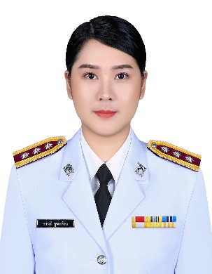

ยศ ร.ต.อ.หญิง ชื่อ ดารณี สกุล ภูจอมจิตร อายุ - ปี
ตำแหน่ง ผบ.มว. สังกัด ฝอ.บก.ตชด.ภาค 3 .
สถานที่ทำงาน 237 หมู่ 18 ถนน - ตำบล อินทขิล .
อำเภอ แม่แตง จังหวัด เชียงใหม่ รหัสไปรษณีย์ 50150 .
หมายเลขโทรศัพท์ - E-mail - .
วุฒิการศึกษา
ปีที่สำเร็จการศึกษา | ระดับ | สาขา | สถาบัน
 | ป.ตรี | พยาบาลศาสตรบัณฑิต | จุฬาลงกรณ์มหาวิทยาลัย

การฝึกอบรม
ปีที่สำเร็จการศึกษา | หลักสูตร | สถานที่ฝึกอบรม
 | หลักสูตร ผู้บังคับหมวด (พยาบาล)
 | หลักสูตร การดูแลรักษาผู้บาดเจ็บทางยุทธวิธี (TCCC)

ประวัติการทำงาน
ว/ด/ป. | ตำแหน่ง
 | ผบ.มว.ฝอ.บก.ตชด.ภาค 3

ประวัติการสอน
หลักสูตร | วิชา

ประวัติ ครู อาจารย์ ครูฝึก
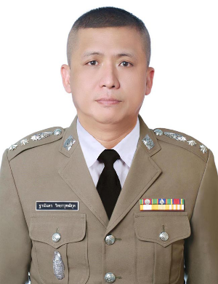

ยศ พ.ต.อ. ชื่อ ฐานันดร สกุล วิทยาวุฑฒิกุล อายุ - ปี
ตำแหน่ง นวท.(สบ 4) สังกัด พฐ.จว.เชียงใหม่ .
สถานที่ทำงาน - หมู่ - ถนน - ตำบล ช้างเผือก .
อำเภอ เมือง จังหวัด เชียงใหม่ รหัสไปรษณีย์ 50300 .
หมายเลขโทรศัพท์ - E-mail - .
วุฒิการศึกษา
ปีที่สำเร็จการศึกษา | ระดับ | สาขา | สถาบัน
 | ป.ตรี | วิทยาศาสตรบัณฑิต | -

การฝึกอบรม
ปีที่สำเร็จการศึกษา | หลักสูตร | สถานที่ฝึกอบรม
 | พิสูจน์หลักฐานระดับผู้ปฏิบัติการ | กองพิสูจน์หลักฐาน
 | การจัดการสถานที่เกิดเหตุ ( Crime Scene Management) | สถาบันนิติวิทยาศาสตร์
 | การตรวจสถานที่เกิดเหตุคดีเพลิงไหม้ (Fire inves-tigation course) | ตำรวจสหพันธรัฐออสเตรเลีย
การสืบสวนหลังเหตุระเบิดชั้นสูง
(Advan intenatio-nat post blast investigations
Thchniques course:Session 1) TCAS
 | การตรวจสถานที่ - เกิดเหตุ  (Crime Scene investi - gations course ) | สถาบัน ILEA
สัมมนาการสืบสวน - สอบสวนขั้นสูง
(Advance Law Enforcement Tranining Seminar (ALETS):Session 1)

ประวัติการทำงาน
ว/ด/ป. | ตำแหน่ง
 | นวท.(สบ 4) ศพฐ.5
 | นวท.(สบ 3) ศพฐ.5
 | นวท.(สบ 2) ศพฐ.5
 | นวท.(สบ 1) ศพฐ.5

ประวัติการสอน
หลักสูตร | วิชา
นสต.  กดต. | 1. นิติวิทยาศาสตร์  2. การทะเบียนประวัติอาชญากร  3. นิติวิทยาศาสตร์และการทะเบียนประวัติอาชญากร การพิสูจน์เอกลักษณ์บุคคล การตรวจวัตถุระเบิด

ประวัติ ครู อาจารย์ ครูฝึก
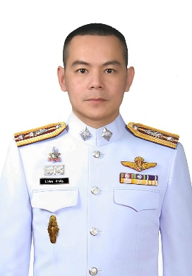

ยศ พ.ต.ท. ชื่อ ชวลิต สกุล คำตื้อ อายุ - ปี
ตำแหน่ง รอง ผกก. สังกัด กก.5 บก.กฝ.บช.ตชด. .
สถานที่ทำงาน 231 หมู่ 11 ถนน - ตำบล อินทขิล .
อำเภอ แม่แตง จังหวัด เชียงใหม่ รหัสไปรษณีย์ 50150 .
หมายเลขโทรศัพท์ - E-mail - .
วุฒิการศึกษา
ปีที่สำเร็จการศึกษา | ระดับ | สาขา | สถาบัน
 | ป.ตรี | รัฐประศาสนศาสตรบัณฑิต | โรงเรียนนายร้อยตำรวจ

การฝึกอบรม
ปีที่สำเร็จการศึกษา | หลักสูตร | สถานที่ฝึกอบรม
 | หลักสูตร เสธนาธิการทหารบก หลักสูตรหลักประจำ | โรงเรียนเสธนาธิการทหารบก
ประวัติการทำงาน
ว/ด/ป. | ตำแหน่ง
 | ผบ.มว.กก.ตชด. 32
 | ผบ.ร้อย กก.ตชด. 116
 | ผบ.ร้อย กก.ตชด. 324
 | รอง ผกก.5 บก.กฝ.บช.ตชด.

ประวัติการสอน
หลักสูตร | วิชา
พัฒนาบุคลากร | เทคโนโลยีสารสนเทศในงานอำนวยการ

ประวัติ ครู อาจารย์ ครูฝึก
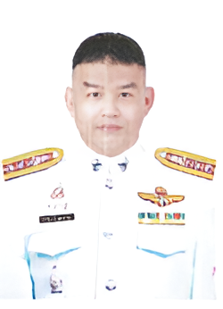

ยศ พ.ต.อ. ชื่อ เทิดสยาม สกุล บุญยะเสนา อายุ - ปี
ตำแหน่ง ผกก.(สอบสวน) สังกัด บก.สส.ภ.5 .
สถานที่ทำงาน 207 หมู่ 5 ถนน - ตำบล สันผีเสื้อ .
อำเภอ เมือง จังหวัด เชียงใหม่ รหัสไปรษณีย์ - .
หมายเลขโทรศัพท์ 09 3215 8880 E-mail - .
วุฒิการศึกษา
ปีที่สำเร็จการศึกษา | ระดับ | สาขา | สถาบัน
 | ป.เอก | นิติศาสตรดุษฎีบัณฑิต | ม.ธรรมศาสตร์

การฝึกอบรม
ปีที่สำเร็จการศึกษา | หลักสูตร | สถานที่ฝึกอบรม
 | หลักสูตร สารวัตร | บช.ศ
 | หลักสูตร ผู้กำกับการ | บช.ศ
ประวัติการทำงาน
ว/ด/ป. | ตำแหน่ง
 | รอง สว.สภ.เมืองสุโขทัย
 | สว.(สอบสวน) สภ.ช้างเผือก
 | รอง ผกก.(สอบสวน) กลุ่มงานสอบสวน สภ.ดอยสะเก็ด
 | ผกก.(สอบสวน) กลุ่มงานสอบสวน บก.สส.ภ.5

ประวัติการสอน
อาจารย์พิเศษ ม.ธรรมศาสตร์
อาจารย์พิเศษ ม.เชียงใหม่
อาจารย์พิเศษ ม.พะเยา
อาจารย์ ศฝร.ภ.5

บัญชีรายชื่อประวัติ ครู อาจารย์ ครูฝึก
ลำดับ | ยศ | ชื่อ | สกุล | ตำแหน่ง | หมายเหตุ
1 | พ.ต.อ. | เทิดสยาม | บุญยะเสนา
2 | พ.ต.อ. | ฐานันดร | วิทยาวุฑฒิกุล | นวท.(สบ 4) พฐ.จว.เชียงใหม่
3 | พ.ต.ท. | ชวลิต | คำตื้อ | รอง ผกก.5 บก.กฝ.บช.ตชด.
4 | พ.ต.ท. | ภัทรวุฒิ | อัครภัทร | รอง ผกก.ป.สภ.ห้างฉัตร
5 | พ.ต.ท. | ปรัตถกร | ราชบุรี | ผบ.ร้อย กก.5 บก.กฝ.บช.ตชด.
6 | พ.ต.ท. | พรรวินท์ | รวมสุข | ผบ.ร้อย กก.5 บก.กฝ.บช.ตชด.
7 | พ.ต.ท. | สุวิทย์ | วันทิตย์ | ผบ.ร้อย กก.5 บก.กฝ.บช.ตชด.
8 | พ.ต.ต. | สุพันธ์ | วาทา | ผบ.ร้อย กก.5 บก.กฝ.บช.ตชด.
9 | ร.ต.อ. | ปรีดิ์มนัส | มุสิกะนุเคราะห์ | รอง สว.(นิติกร) บก.ตชด.ภาค 3
10 | ร.ต.อ. | สมใจ | พูลอาด | ผบ.มว.กก.5 บก.กฝ.บช.ตชด.
11 | ร.ต.อ. | ณัฐศาสตร์ | มหาวงศนันท์ | รอง สว.(ป) กก.5 บก.กฝ.บช.ตชด.
12 | ร.ต.อ.หญิง | แพรวนภา | แซ่เตีย | รอง สว.ฝอ.บก.ตชด.ภาค 3
13 | ร.ต.อ.หญิง | ดารณี | ภูจอมจิตร | ผบ.มว.ฝอ.บก.ตชด.ภาค 3
14 | ร.ต.อ.หญิง | สุธาลินี | ทองยศ | ผบ.มว.กก.5 บก.กฝ.บช.ตชด.
15 | ร.ต.ต. | กิตติพงษ์ | เข็มพรมมา | รอง สว.(ป) กก.5 บก.กฝ.บช.ตชด.
16 | จ.ส.ต.หญิง | ชรัญดา | หน่อแก้ว | ผบ.หมู่ กก.5 บก.กฝ.บช.ตชด.
17 | ส.ต.อ. | พงษ์อนันต์ | ฝั้นชุมภู | ผบ.หมู่ กก.5 บก.กฝ.บช.ตชด.
18 | ส.ต.อ. | พยัพ | ทนันไชย | ผบ.หมู่ กก.5 บก.กฝ.บช.ตชด.
19 | นาย | ปิยะณัฐ | จันต๊ะคาด | อาจารย์ประจำ  มหาวิทยาลัยราชภัฏเชียงใหม่

ตรวจแล้วถูกต้อง
พ.ต.ท.หญิง
( วรัญญา ท้าวพา )
สว.กก.5 บก.กฝ.บช.ตชด. (กฝว.)

ประวัติ ครู อาจารย์ ครูฝึก

ยศ ชื่อ สกุล อายุ - ปี
ตำแหน่ง สังกัด กก.5 บก.กฝ.บช.ตชด. .
สถานที่ทำงาน 231 หมู่ 11 ถนน - ตำบล อินทขิล .
อำเภอ แม่แตง จังหวัด เชียงใหม่ รหัสไปรษณีย์ 50150 .
หมายเลขโทรศัพท์ E-mail - .
วุฒิการศึกษา
ปีที่สำเร็จการศึกษา | ระดับ | สาขา | สถาบัน
การฝึกอบรม
ปีที่สำเร็จการศึกษา | หลักสูตร | หน่วยจัดการฝึกอบรม
ประวัติการทำงาน
ว/ด/ป. | ตำแหน่ง
ประวัติการสอน

ประวัติ ครู อาจารย์ ครูฝึก
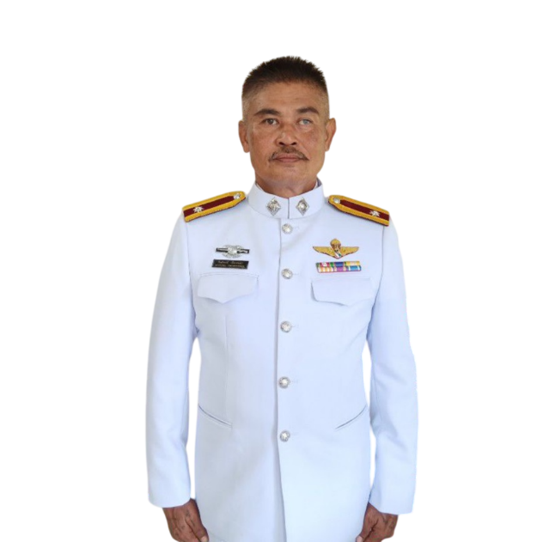

ยศ ร.ต.ท. ชื่อ กิตติพงษ์ สกุล เข็มพรมมา อายุ - ปี
ตำแหน่ง รอง สว.(ป.) สังกัด กก.5 บก.กฝ.บช.ตชด. .
สถานที่ทำงาน 231 หมู่ 1 ถนน - ตำบล อินทขิล .
อำเภอ แม่แตง จังหวัด เชียงใหม่ รหัสไปรษณีย์ 50150 .
หมายเลขโทรศัพท์ - E-mail - .
วุฒิการศึกษา
ปีที่สำเร็จการศึกษา | ระดับ | สาขา | สถาบัน
- | ม.6 | - | -
การฝึกอบรม
ปีที่สำเร็จการศึกษา | หลักสูตร | สถานที่ฝึกอบรม
- | ตชด.ระดับพื้นฐาน | กก.1 บก.กฝ.บช.ตชด.
- | ครูฝึก | กก.1 บก.กฝ.บช.ตชด.
- | วิชาการพยาบาลภาคสนาม | -
- | กดต. | กก.5 บก.กฝ.บช.ตชด.
-
ประวัติการทำงาน
ว/ด/ป. | ตำแหน่ง
- | ผบ.หมู่ กก.5 บก.กฝ.บช.ตชด.
- | รอง สว.(ป.) กก.5 บก.กฝ.บช.ตชด.
ประวัติการสอน
หลักสูตร | วิชา
นสต. | หมวดวิชาทั่วไป  หมวดวิชาอาวุธศึกษา  หมวดวิชายุทธวิธี
กดต.
นรต.
ตชด.ระดับพื้นฐาน



ประวัติ ครู อาจารย์ ครูฝึก
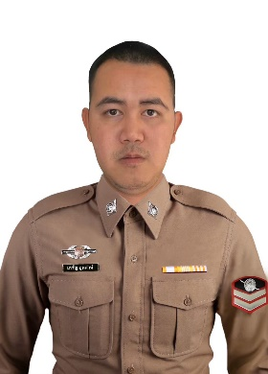
ยศ ส.ต.อ. ชื่อ เทวัญ สกุล อุตส่าห์ อายุ - ปี
ตำแหน่ง ผบ.หมู่ สังกัด กก.5 บก.กฝ.บช.ตชด. .
สถานที่ทำงาน 231 หมู่ 1 ถนน - ตำบล อินทขิล .
อำเภอ แม่แตง จังหวัด เชียงใหม่ รหัสไปรษณีย์ 50150 .
หมายเลขโทรศัพท์ - E-mail - .
วุฒิการศึกษา
ปีที่สำเร็จการศึกษา | ระดับ | สาขา | สถาบัน
 | ม.ปลาย
การฝึกอบรม
ปีที่สำเร็จการศึกษา | หลักสูตร | สถานที่ฝึกอบรม
พ.ศ.2560 | นักเรียนนายสิบตำรวจ | กก.4 บก.กฝ.บช.ตชด.
พ.ศ.2561 | ตำรวจตระเวนชายแดนระดับพื้นฐาน | กก.5 บก.กฝ.บช.ตชด.
พ.ศ.2561 | ข้าราชการตำรวจซึ่งปฏิบัติหน้าที่ดูแลการชุมนุมสาธารณะ | กก.4 บก.กฝ.บช.ตชด.
พ.ศ.2566 | การปฏิบัติของเจ้าหน้าที่ตำรวจเพื่อแก้ไขสถานการณ์สำหรับครูฝึก รุ่นที่ 1 | บก.ฝรก.
พ.ศ.2566 | ยุทธวิธีเพื่อความปลอดภัยและการรอดพ้นอันตราย  ของเจ้าหน้าที่ (O.S.S.) | บก.ฝรก.
พ.ศ.2566 | การเข้าตรวจค้นและปฏิบัติการในอาคาร (B.E.S.) | บก.ฝรก.
พ.ศ.2566 | พัฒนาประสิทธิภาพทางยุทธวิธีสำหรับครูฝึก | บก.ฝรก.
พ.ศ.2567 | ครูฝึก | กก.1 บก.กฝ.บช.ตชด.
ประวัติการทำงาน
ว/ด/ป. | ตำแหน่ง
พ.ศ.2561-ปัจจุบัน | ผบ.หมู่ กก.5 บก.กฝ.บช.ตชด.
ประวัติการสอน
หลักสูตร | วิชา
นสต., กดต. | บุคคลท่ามือเปล่า,ยุทธวิธี,อาวุธ


ประวัติ ครู อาจารย์ ครูฝึก
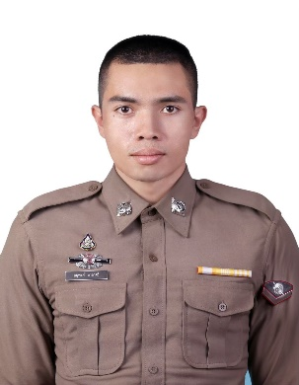
ยศ ส.ต.อ. ชื่อ อนุพงศ์ สกุล มาลาศรี อายุ - ปี
ตำแหน่ง ผบ.หมู่ สังกัด กก.5 บก.กฝ.บช.ตชด. .
สถานที่ทำงาน 231 หมู่ 1 ถนน - ตำบล อินทขิล .
อำเภอ แม่แตง จังหวัด เชียงใหม่ รหัสไปรษณีย์ 50150 .
หมายเลขโทรศัพท์ - E-mail - .
วุฒิการศึกษา
ปีที่สำเร็จการศึกษา | ระดับ | สาขา | สถาบัน
 | ม.ปลาย
การฝึกอบรม
ปีที่สำเร็จการศึกษา | หลักสูตร | สถานที่ฝึกอบรม
พ.ศ.2560 | นักเรียนนายสิบตำรวจ | กก.5 บก.กฝ.บช.ตชด.
พ.ศ.2561 | ตำรวจตระเวนชายแดนระดับพื้นฐาน | กก.5 บก.กฝ.บช.ตชด.
พ.ศ.2561 | ข้าราชการตำรวจซึ่งปฏิบัติหน้าที่ดูแลการชุมนุมสาธารณะ | กก.5 บก.กฝ.บช.ตชด.
พ.ศ.2565 | ต่อต้านการก่อการร้าย (นเรศวร 261) | บก.สอ.บช.ตชด.
พ.ศ.2567 | ครูฝึก | กก.1 บก.กฝ.บช.ตชด.
ประวัติการทำงาน
ว/ด/ป. | ตำแหน่ง
พ.ศ.2561-ปัจจุบัน | ผบ.หมู่ กก.5 บก.กฝ.บช.ตชด.
ประวัติการสอน
หลักสูตร | วิชา
นสต., กดต., นรต. | บุคคลท่ามือเปล่า,ยุทธวิธี,อาวุธ



ประวัติ ครู อาจารย์ ครูฝึก
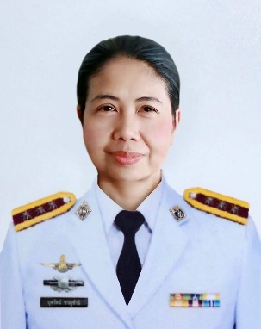
ยศ ร.ต.อ.หญิง ชื่อ บุษรัตน์ สกุล ชาญชำนิ อายุ 59 ปี
ตำแหน่ง รอง สว. สังกัด กก.5 บก.กฝ.บช.ตชด. .
สถานที่ทำงาน 231 หมู่ 1 ถนน - ตำบล อินทขิล .
อำเภอ แม่แตง จังหวัด เชียงใหม่ รหัสไปรษณีย์ 50150 .
หมายเลขโทรศัพท์ - E-mail buda_2510@hotmail.com
วุฒิการศึกษา
ปีที่สำเร็จการศึกษา | ระดับ | สาขา | สถาบัน
 | ปริญญาโท
การฝึกอบรม
ปีที่สำเร็จการศึกษา | หลักสูตร | สถานที่ฝึกอบรม
 | หลักสูตรสารวัตร
 | ตำรวจตระเวนชายแดนระดับพื้นฐาน
 | หลักสูตรวิทยากรจิตอาสา 904
 | พลแม่นปืน, การยิงปืนพก ระบบ PPC
 | ครูฝึก
ประวัติการทำงาน
ว/ด/ป. | ตำแหน่ง
 | รอง สว.กก.5 บก.กฝ.บช.ตชด.
ประวัติการสอน
หลักสูตร | วิชา
นสต., กดต., นรต. | สิทธิมนุษยชนกับการปฏิบัติงานของตำรวจ(กดต., นสต.), งานสารบรรณ(กดต., นสต.), พระราชบัญญัติตำรวจแห่งชาติ พ.ศ.๒๕๔๗(กดต., นสต.), เทคโนโลยีสารสนเทศกับการปฏิบัติงานตำรวจ(กดต., นสต.), การปฏิบัติต่อเด็ก เยาวชน สตรี และผู้มีความผิดปกติทางจิต(กดต., นสต.), การบริหารงานตำรวจยุคใหม่(กดต.), หลักการเจริญรอยตามเบื้องพระยุคลบาท(บรรยายพิเศษ)

ประวัติ ครู อาจารย์ ครูฝึก
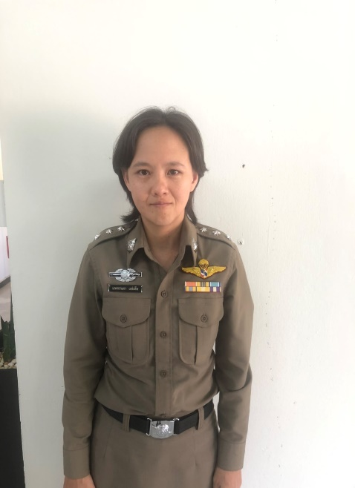

ยศ ร.ต.อ.หณิง ชื่อ แพรวนภา สกุล แซ่เตียว อายุ - ปี
ตำแหน่ง รอง สว. สังกัด ฝอ.บก.ตชด.ภาค 3 .
สถานที่ทำงาน 237 หมู่ 18 ถนน - ตำบล อินทขิล .
อำเภอ แม่แตง จังหวัด เชียงใหม่ รหัสไปรษณีย์ 50150 .
หมายเลขโทรศัพท์ - E-mail - .
วุฒิการศึกษา
ปีที่สำเร็จการศึกษา | ระดับ | สาขา | สถาบัน
 |  | ประกาศนียบัตรจากสำนักอบรมศึกษากฎหมายแห่งเนติบัณฑิตยสภา

การฝึกอบรม
ปีที่สำเร็จการศึกษา | หลักสูตร | สถานที่ฝึกอบรม
 | กอส.รุ่น 39
 | ผู้บังคับหมวดระดับสัญญาบัตร
 | หลักสูตรโดดร่มสายกระตุกคงที่
ประวัติการทำงาน
ว/ด/ป. | ตำแหน่ง
 | รอง สว.ฝอ.บก.ตชด.ภาค 3

ประวัติการสอน
หลักสูตร | วิชา
นสต., กดต., เพิ่มประสิทธิภาพ | กฎหมาย

ประวัติ ครู อาจารย์ ครูฝึก
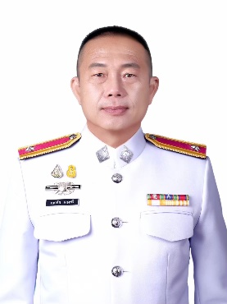

ยศ ร.ต.ต. ชื่อ เอกชัย สกุล ดวงศรี อายุ - ปี
ตำแหน่ง รอง สว.(ป.) สังกัด กก.5 บก.กฝ.บช.ตชด. .
สถานที่ทำงาน 231 หมู่ 1 ถนน - ตำบล อินทขิล .
อำเภอ แม่แตง จังหวัด เชียงใหม่ รหัสไปรษณีย์ 50150 .
หมายเลขโทรศัพท์ 098 597 9794 E-mail - .
วุฒิการศึกษา
ปีที่สำเร็จการศึกษา | ระดับ | สาขา | สถาบัน
พ.ศ.2530 | ม.6 | - | โรงเรียนแม่แตง
การฝึกอบรม
ปีที่สำเร็จการศึกษา | หลักสูตร | สถานที่ฝึกอบรม
พ.ศ.2537 | นักเรียนพลตำรวจ | กก.5 บก.กฝ.บช.ตชด.
พ.ศ.2543 | ครูฝึก | กก.1 บก.กฝ.บช.ตชด.

ประวัติการทำงาน
ว/ด/ป. | ตำแหน่ง
พ.ศ.2538-2540 | พลสำรองพิเศษ กก.ตชด.33
พ.ศ.2540-2543 | ครู รร.ตชด.เบจมะ 1
พ.ศ. 2543-2565 | ผบ.หมู่ กก.5 บก.กฝ.บช.ตชด.(ครูฝึก)
พ.ศ. 2565-ปัจจุบัน | รอง สว.(ป) กก.5 บก.กฝ.บช.ตชด.(ครูฝึก)

ประวัติการสอน
หลักสูตร | วิชา
นรต.,นสต.,กดต.,  ตชด.ระดับพื้นฐาน,  ตชด.ประจำปี | อาวุธศึกษา, แบบฝึกสำหรับตำรวจ

ประวัติ ครู อาจารย์ ครูฝึก
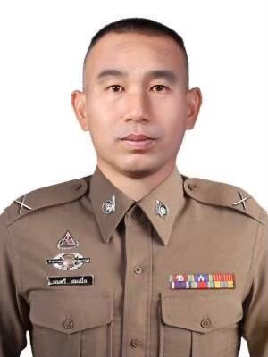

ยศ ด.ต. ชื่อ มนตรี สกุล สมเนื้อ อายุ - ปี
ตำแหน่ง ผบ.หมู่ สังกัด กก.5 บก.กฝ.บช.ตชด. .
สถานที่ทำงาน 231 หมู่ 1 ถนน - ตำบล อินทขิล .
อำเภอ แม่แตง จังหวัด เชียงใหม่ รหัสไปรษณีย์ 50150 .
หมายเลขโทรศัพท์ 08 9954 7974 E-mail - .
วุฒิการศึกษา
ปีที่สำเร็จการศึกษา | ระดับ | สาขา | สถาบัน
พ.ศ.2557 | ป.โท | รัฐศาสตรมหาบัณฑิต | มหาวิทยาลัย  มหามกุฏราชวิทยาลัย

การฝึกอบรม
ปีที่สำเร็จการศึกษา | หลักสูตร | ฝึกอบรมโดย
พ.ศ.2552 | ครูฝึก | กก.1 บก.กฝ.บช.ตชด.

ประวัติการทำงาน
ว/ด/ป. | ตำแหน่ง
พ.ศ.2538 - ปัจจุบัน | ผบ.หมู่ กก.5 บก.กฝ.บช.ตชด. (ครูฝึก)

ประวัติการสอน
หลักสูตร | วิชา
นสต. นรต.,นสต.,กดต.,  ตชด.ระดับพื้นฐาน,  ตชด.ประจำปี | ยุทธวิธีตำรวจ

ประวัติ ครู อาจารย์ ครูฝึก
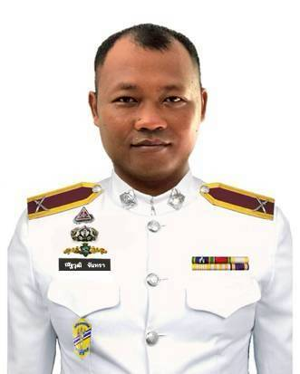

ยศ ด.ต. ชื่อ ณัฐวุฒิ สกุล จันทรา อายุ 44 ปี
ตำแหน่ง ผบ.หมู่ สังกัด กก.5 บก.กฝ.บช.ตชด. .
สถานที่ทำงาน 231 หมู่ 11 ถนน - ตำบล อินทขิล .
อำเภอ แม่แตง จังหวัด เชียงใหม่ รหัสไปรษณีย์ 50150 .
หมายเลขโทรศัพท์ 08 7295 4457 E-mail nattha74@gmail.com .
วุฒิการศึกษา
ปีที่สำเร็จการศึกษา | ระดับ | สาขา | สถาบัน
พ.ศ.2561 | ป.ตรี | รัฐศาสตรบัณฑิต | มหาวิทยาลัยรามคำแหง

การฝึกอบรม
ปีที่สำเร็จการศึกษา | หลักสูตร | ฝึกอบรมโดย
พ.ศ.2547 | นักเรียนพลตำรวจ | กก.9 บก.กฝ.บช.ตชด.
พ.ศ.2555 | พยาบาลสนาม | วพ.ตร.
พ.ศ.2560 | ครูฝึก | กก.1 บก.กฝ.บช.ตชด.

ประวัติการทำงาน
ว/ด/ป. | ตำแหน่ง
พ.ศ.2547 | ผบ.หมู่ กก.ตชด.44
พ.ศ.2550 | จนท.ฉก.ตชด.44
พ.ศ.2567 | ผบ.หมู่ กก.5 บก.กฝ.บช.ตชด.

ประวัติการสอน
หลักสูตร | วิชา
นสต.15 | ยุทธวิธีตำรวจ

ประวัติ ครู อาจารย์ ครูฝึก
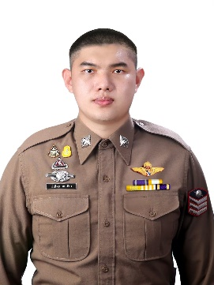

ยศ ส.ต.อ. ชื่อ ธิปไตย​ สกุล สมเมือง อายุ ปี
ตำแหน่ง ผบ.หมู่ สังกัด กก.5 บก.กฝ.บช.ตชด. .
สถานที่ทำงาน 231 หมู่ 1 ถนน - ตำบล อินทขิล .
อำเภอ แม่แตง จังหวัด เชียงใหม่ รหัสไปรษณีย์ 50150 .
หมายเลขโทรศัพท์ 06 5127 5525 E-mail - .
วุฒิการศึกษา
ปีที่สำเร็จการศึกษา | ระดับ | สาขา | สถาบัน
- | ป.ตรี | นิติศาสตรบัณฑิต | มหาวิทยาลัยนอร์ท-เชียงใหม่
การฝึกอบรม
ปีที่สำเร็จการศึกษา | หลักสูตร | สถานที่ฝึกอบรม
2560 | นักเรียนนายสิบตำรวจ (นสต.) | กก.2 บก.กฝ.บช.ตชด.
2560 | พิทักษ์สันติ | กก.2 บก.กฝ.บช.ตชด.
2560 | ตชด.ระดับพื้นฐาน | กก.1 บก.กฝ.บช.ตชด.
2562 | ครูฝึก | กก.1 บก.กฝ.บช.ตชด.
- | ข้าราชการตำรวจซึ่งปฏิบัติหน้าที่ดูแลการชุมนุมสาธารณะ | -
- | กระโดดร่มแบบสายกระตุกคงที่ | บก.สอ.บช.ตชด.
- | การปฏิบัติการในพื้นที่ป่าภูเขา (Jungle Operation) | บก.สอ.บช.ตชด.

ประวัติการทำงาน
ว/ด/ป. | ตำแหน่ง
2561 | ผบ.หมู่ กก.5 บก.กฝ.บช.ตชด.(ครูฝึก)

ประวัติการสอน
หลักสูตร | วิชา
นสต., กดต. | ยุทธวิธีตำรวจ

ประวัติ ครู อาจารย์ ครูฝึก
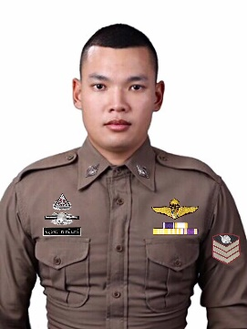

ยศ ส.ต.อ. ชื่อ จตุรพร​ สกุล เทพอินทร์ อายุ ปี
ตำแหน่ง ผบ.หมู่ สังกัด กก.5 บก.กฝ.บช.ตชด. .
สถานที่ทำงาน 231 หมู่ 1 ถนน - ตำบล อินทขิล .
อำเภอ แม่แตง จังหวัด เชียงใหม่ รหัสไปรษณีย์ 50150 .
หมายเลขโทรศัพท์ - E-mail - .
วุฒิการศึกษา
ปีที่สำเร็จการศึกษา | ระดับ | สาขา | สถาบัน
- | ป.ตรี | นิติศาสตรบัณฑิต | มหาวิทยาลัยนอร์ท-เชียงใหม่
การฝึกอบรม
ปีที่สำเร็จการศึกษา | หลักสูตร | สถานที่ฝึกอบรม
2558 | นักเรียนนายสิบตำรวจ (นสต.) | กก.8 บก.กฝ.บช.ตชด.
2558 | พิทักษ์สันติ | กก.8 บก.กฝ.บช.ตชด.
2559 | ตชด.ระดับพื้นฐาน | กก.8 บก.กฝ.บช.ตชด.
2562 | ครูฝึก | กก.1 บก.กฝ.บช.ตชด.
- | ข้าราชการตำรวจซึ่งปฏิบัติหน้าที่ดูแลการชุมนุมสาธารณะ | -
2565 | กระโดดร่มแบบสายกระตุกคงที่ | บก.สอ.บช.ตชด.
2566 | ชุดปฏิบัติการพิเศษ บช.ตชด. | กก.5 บก.กฝ.บช.ตชด.

ประวัติการทำงาน
ว/ด/ป. | ตำแหน่ง
2558 | ผบ.หมู่ กก.ตชด.44
2561 | ผบ.หมู่ กก.5 บก.กฝ.บช.ตชด.(ครูฝึก)

ประวัติการสอน
หลักสูตร | วิชา
นสต., กดต., นรต. | แบบฝึกตำรวจ, ยุทธวิธีตำรวจ, อาวุธศึกษา

ประวัติ ครู อาจารย์ ครูฝึก
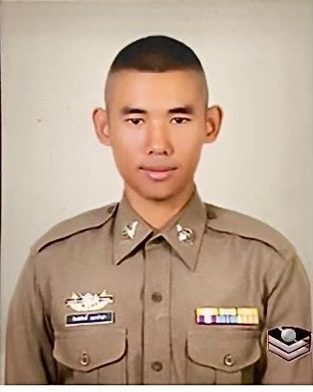

ยศ ส.ต.ท. ชื่อ กิตติศักดิ์ ​ สกุล แนวจำปา อายุ ปี
ตำแหน่ง ผบ.หมู่ สังกัด กก.5 บก.กฝ.บช.ตชด. .
สถานที่ทำงาน 231 หมู่ 1 ถนน - ตำบล อินทขิล .
อำเภอ แม่แตง จังหวัด เชียงใหม่ รหัสไปรษณีย์ 50150 .
หมายเลขโทรศัพท์ - E-mail - .
วุฒิการศึกษา
ปีที่สำเร็จการศึกษา | ระดับ | สาขา | สถาบัน
2559 | ป.ตรี | ศิลปศาสตรบัณฑิต  (ดุริยางค์สากล) | มหาวิทยาลัยราชภัฏเชียงใหม่
การฝึกอบรม
ปีที่สำเร็จการศึกษา | หลักสูตร | สถานที่ฝึกอบรม
2562 | นักเรียนนายสิบตำรวจ (นสต.) | กก.5 บก.กฝ.บช.ตชด.
2562 | พิทักษ์สันติ | กก.5 บก.กฝ.บช.ตชด.
2562 | ตชด.ระดับพื้นฐาน | กก.5 บก.กฝ.บช.ตชด.
2562 | ข้าราชการตำรวจซึ่งปฏิบัติหน้าที่ดูแลการชุมนุมสาธารณะ | กก.5 บก.กฝ.บช.ตชด.
2565 | การปฏิบัติการในพื้นที่ป่าภูเขา (Jungle Operation) | บก.สอ.บช.ตชด.
2566 | Building Entry Skills | บก.ฝรก.
2566 | Officer Safety and Survival | บก.ฝรก.

ประวัติการทำงาน
ว/ด/ป. | ตำแหน่ง
2562 | ผบ.หมู่ กก.5 บก.กฝ.บช.ตชด.(ครูฝึก)

ประวัติการสอน
หลักสูตร | วิชา
นสต., กดต. | แบบฝึกตำรวจ, ยุทธวิธีตำรวจ, แผนที่เข็มทิศ

บัญชีข้อมูล ครู อาจารย์ ครูฝึก
กก.5 บก.กฝ.บช.ตชด.
(โดยมีรายละเอียดแยกตามหมวดวิชา)

บัญชีรายชื่อของ ครู อาจารย์ ครูฝึก
กก.5 บก.กฝ.บช.ตชด.
พร้อมรายวิชาที่สอน
หลักสูตร นักเรียนนายสิบตำรวจ
ประจำปีงบประมาณ พ.ศ.2565

 |  |  | 
 |  |  | 
 |  |  | 

ผลการทดสอบสมรรถภาพรางกาย
(รายบุคคล)
ของผู้ศึกษาอบรม
หลักสูตร นักเรียนนายสิบตำรวจ
ประจำปีงบประมาณ พ.ศ.2565

